ПРОЕКТ
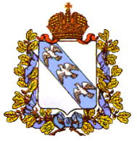

АДМИНИСТРАЦИЯ КУРСКОЙ ОБЛАСТИ

Комитет по охране ОБЪЕКТОВ КУЛЬТУРНОГО наследия Курской области

П Р И К А З

от _______________ № ______________

г. Курск

Об утверждении границ и режима использования территории
объекта культурного наследия федерального значения
«Дом, в котором в 1709 г. останавливался Петр I во время возвращения с Полтавской битвы в Петербург», 1709 г., расположенного по адресу:
Курская область, Рыльский район, г. Рыльск,
ул. Розы Люксембург, д. 12

В соответствии с Федеральным законом от 25 июня 2002 г. № 73-ФЗ «Об объектах культурного наследия (памятниках истории и культуры) народов Российской Федерации», Законом Курской области от 29 декабря 2005 г. № 120-ЗКО «Об объектах культурного наследия Курской области», пунктом 3.10 Положения о комитете по охране объектов культурного наследия Курской области, утвержденного постановлением Губернатора Курской области от 15.09.2020 № 274-пг, ПРИКАЗЫВАЮ:
- Утвердить:
границы территории объекта культурного наследия федерального значения «Дом, в котором в 1709 г. останавливался Петр I во время возвращения с Полтавской битвы в Петербург», 1709 г., расположенного по адресу: Курская область, Рыльский район, г. Рыльск, ул. Розы Люксембург, д. 12, согласно приложению № 1 к настоящему приказу;
режим использования территории объекта культурного наследия федерального значения «Дом, в котором в 1709 г. останавливался Петр I во время возвращения с Полтавской битвы в Петербург», 1709 г., расположенного по адресу: Курская область, Рыльский район, г. Рыльск, ул. Розы Люксембург, д. 12, согласно приложению № 2 к настоящему приказу.
- Отделу государственного надзора комитета по охране объектов культурного наследия Курской области (М.Н. Мерзликиной) обеспечить реализацию мер, предусмотренных пунктом 13 приказа Министерства культуры Российской Федерации от 4 июня 2015 г. № 1745 «Об утверждении требований к составлению проектов границ территорий объектов культурного наследия».
- Контроль за исполнением настоящего приказа возложить на заместителя председателя комитета по охране объектов культурного наследия Курской области М.Ю. Глазкова.

Председатель комитета по охране
объектов культурного наследия
Курской области И.А. Мусьял

Приложение № 1
к приказу комитета по охране
объектов культурного наследия
Курской области
от______________№ _______

Границы территории объекта культурного наследия
федерального значения «Дом, в котором в 1709 г. останавливался Петр I во время возвращения с Полтавской битвы в Петербург», 1709 г., расположенного по адресу:
Курская область, Рыльский район, г. Рыльск,
ул. Розы Люксембург, д. 12

Прохождение границы |  | Описание прохождения границы
от точки | до точки
1 | 2 | 3
1 | 2 | На запад – 27,18 м;
2 | 3 | На северо-запад – 13,42 м;
3 | 4 | На запад – 19,30 м;
4 | 5 | На север – 31,24 м;
5 | 6 | На восток – 30,39 м;
6 | 8 | На юг через точку 7 – 19,40 м;
8 | 9 | На восток – 4,59 м;
9 | 1 | На юг в исходную точку – 25,41 м.

Карта (схема) границ территории объекта культурного наследия федерального значения «Дом, в котором в 1709 г. останавливался Петр I во время возвращения с Полтавской битвы в Петербург», 1709 г., расположенного по адресу:
Курская область, Рыльский район, г. Рыльск,
ул. Розы Люксембург, д. 12
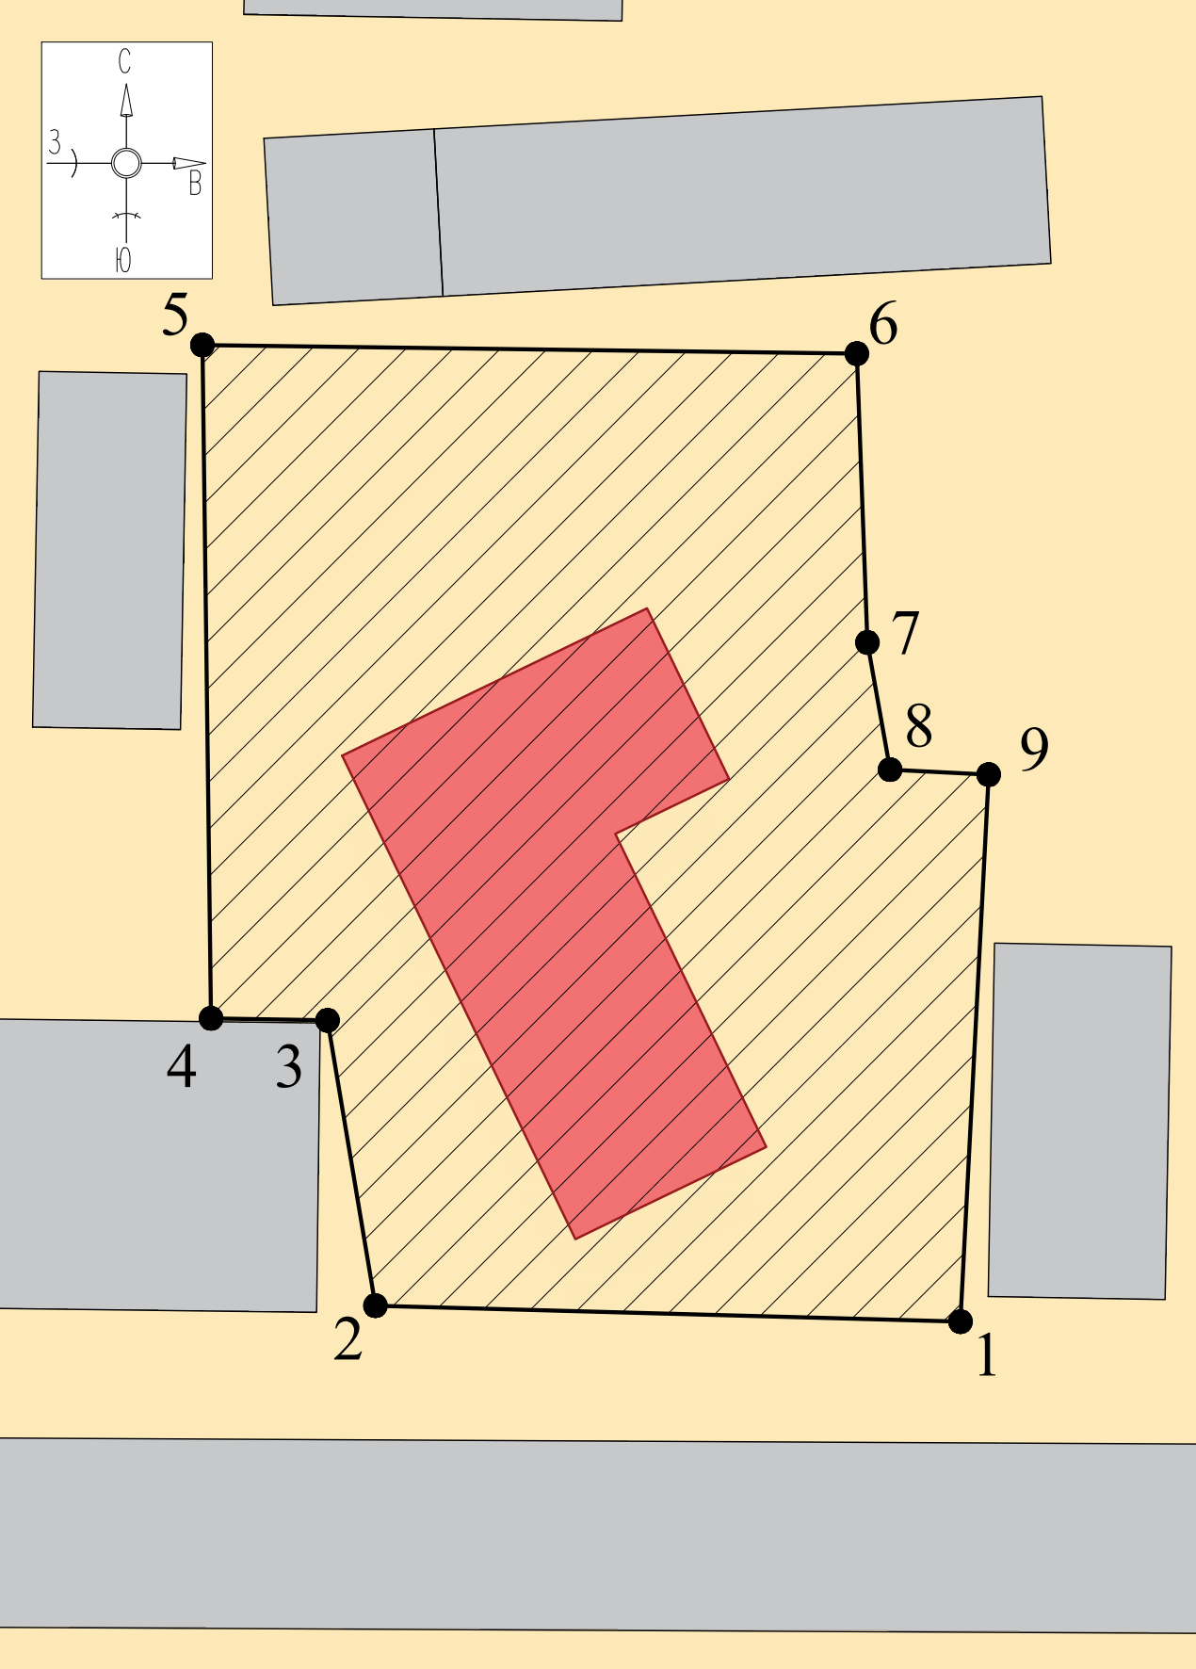
Масштаб 1:250
Используемые условные знаки и обозначения:

- объект культурного наследия федерального значения «Дом, в котором в 1709 г. останавливался Петр I во время возвращения с Полтавской битвы в Петербург», 1709 г.

- границы территории объекта культурного наследия федерального значения «Дом, в котором в 1709 г. останавливался Петр I во время возвращения с Полтавской битвы в Петербург», 1709 г.

- обозначение характерной (поворотной) точки

Приложение к границам территории
объекта культурного наследия федерального значения
«Дом, в котором в 1709 г. останавливался Петр I во время возвращения с Полтавской битвы в Петербург», 1709 г., расположенного по адресу: Курская область, Рыльский район, г. Рыльск, ул. Розы Люксембург, д. 12

Координаты характерных (поворотных) точек к карте (схеме) границ территории объекта культурного наследия федерального значения «Дом, в котором в 1709 г. останавливался Петр I во время возвращения с Полтавской битвы в Петербург», 1709 г., расположенного по адресу:
Курская область, Рыльский район, г. Рыльск,
ул. Розы Люксембург, д. 12

Сведения о местоположении границ объекта
Координаты характерных (поворотных) точек в системе координат МСК-46
Метод определения координат - геодезический
Средняя квадратическая погрешность положения характерной точки (Мt), м = 0,10
Сведения о характерных точках границ объекта
Обозначение характерных точек границ | Координаты, м |  | Описание закрепления точки
 | X | Y
1 | 402764,24 | 1194763,35 | -
2 | 402764,98 | 1194736,18 | -
3 | 402778,22 | 1194733,96 | -
4 | 402778,31 | 1194728,55 | -
5 | 402809,55 | 1194728,15 | -
6 | 402809,15 | 1194758,54 | -
7 | 402795,75 | 1194759,03 | Долговременный межевой знак
8 | 402789,85 | 1194760,08 | Долговременный межевой знак
9 | 402789,62 | 1194764,66 | -
1 | 402764,24 | 1194763,35 | -

Приложение № 2
к приказу комитета по охране
объектов культурного наследия
Курской области
от______________№ _______

Режим
использования территории объекта культурного наследия федерального значения «Дом, в котором в 1709 г. останавливался Петр I во время возвращения с Полтавской битвы в Петербург», 1709 г. (далее - Объект), расположенного по адресу:
Курская область, Рыльский район, г. Рыльск,
ул. Розы Люксембург, д. 12

На территории Объекта разрешается:
проведение работ по сохранению объекта культурного наследия;
прокладка, ремонт, реконструкция подземных инженерных коммуникаций, необходимых для функционирования объекта культурного наследия с последующей рекультивацией нарушенных участков;
ремонт и реконструкция дорог, проездов, не нарушающих целостность объекта культурного наследия и не создающих угрозы его повреждения, разрушения или уничтожения;
проведение работ по обеспечению функционирования объекта культурного наследия и поддержанию его инфраструктуры, не нарушающих целостности его территории;
проведение земляных, землеустроительных, хозяйственных мероприятий и работ в целях создания условий для современного использования объекта культурного наследия без нарушения параметров и особенностей, и не создающих угрозы повреждения, разрушения или уничтожения объекта культурного наследия;
проведение работ по выявлению и изучению объектов археологического наследия, располагающихся на территории объекта культурного наследия;
обеспечение мер пожарной безопасности;
обеспечение мер экологической безопасности.
На территории Объекта запрещается:
строительство объектов капитального строительства;
любая хозяйственная деятельность, которая может привести к разрушению объекта культурного наследия, нарушению его физической сохранности, а также искажению внешнего облика, элементов, изменению характерных взаимосвязей с окружением и условий восприятия объектов культурного наследия;
изменение исторической планировочной структуры, благоустройство, связанное с изменением исторического облика объекта культурного наследия;
проведение работ, изменяющих уровень грунтовых вод, нарушающих гидрологический режим;
размещение любых рекламных конструкций на территории объекта культурного наследия;
установка на фасадах, крышах объекта культурного наследия и его элементов средств технического обеспечения, в том числе кондиционеров, телеантенн, тарелок спутниковой связи и других средств технического обеспечения;
прокладка наземных инженерных коммуникаций, в том числе воздушных линий электропередач, кроме временных, необходимых для проведения ремонтно-реставрационных работ;
динамическое воздействие, создающее разрушающие вибрационные нагрузки;
складирование материалов (конструкций) и строительного мусора;
складирование твердых бытовых отходов.

